2021.05.23 張思一姐妹

題目: 當將你的事交托耶和華
~ “思一家昨晚发生了什么？”

诗篇：37:5
“当将你的事交托耶和华，并倚靠他，他就必成全。”

哥林多后书 1:8-9
“遭遇苦难，被壓太重、力不能勝，甚至连活命的指望都绝了。自己心里也断定是必死的，叫我们不靠自己，只靠叫死人复活的神。”

我要说的是：神让我怎么活出这句话的。

- 第12支派
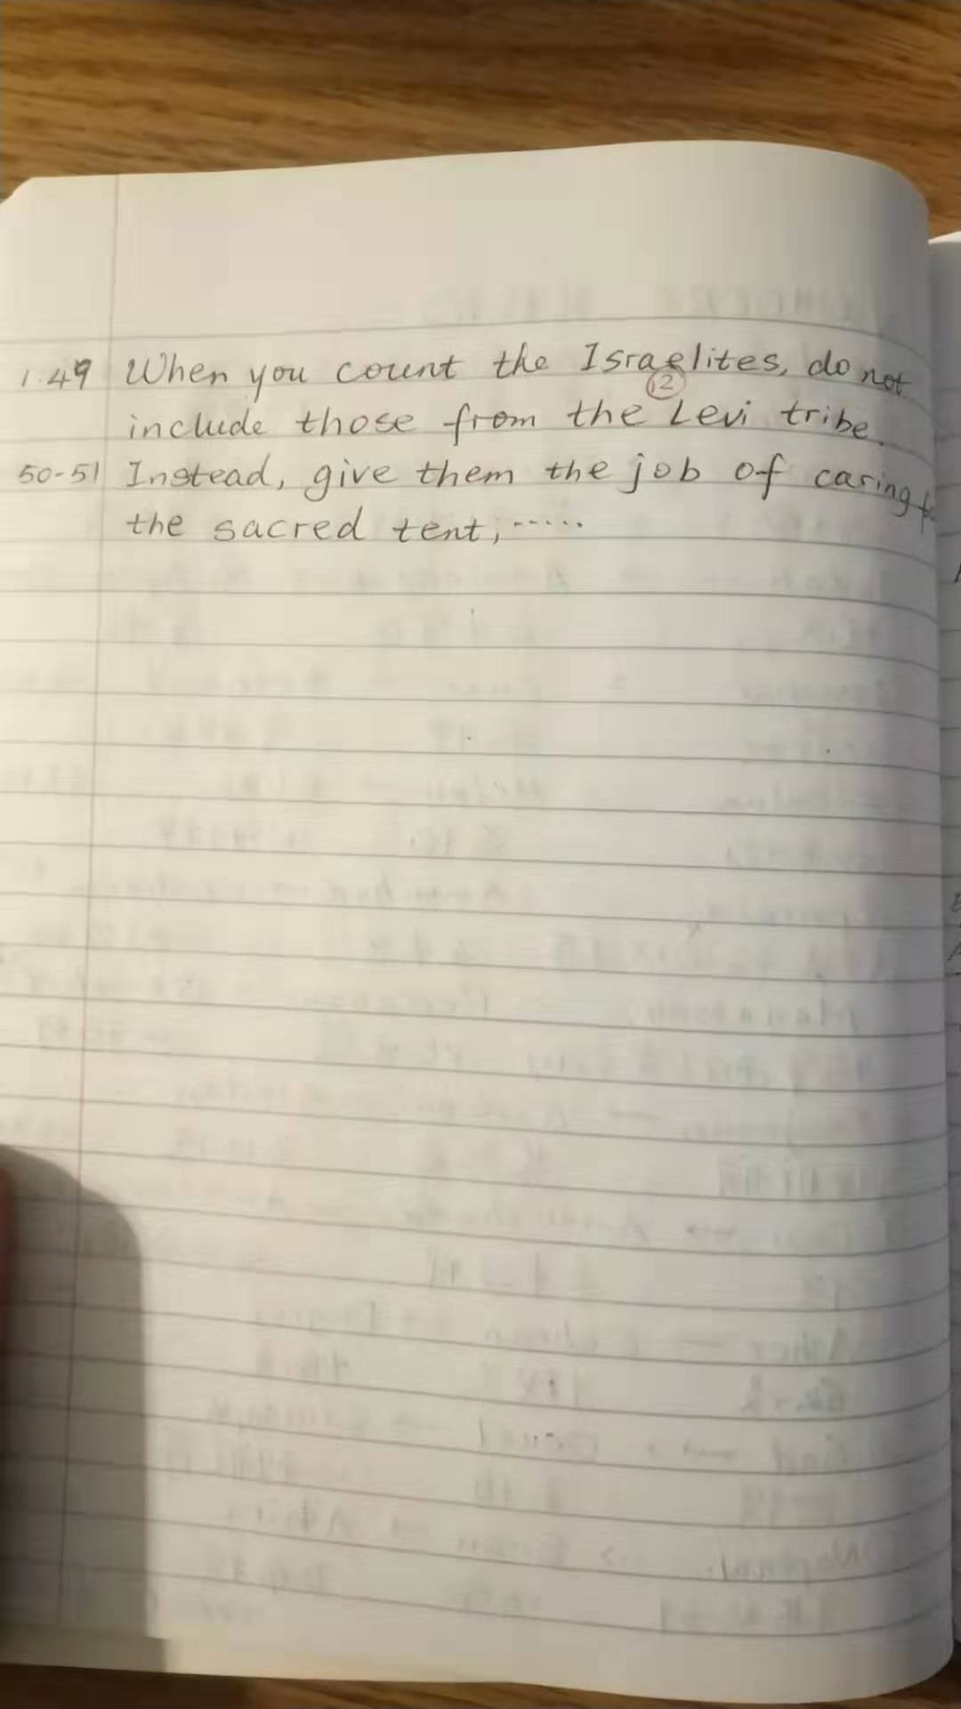

- 荒漠甘泉1/28日的經節
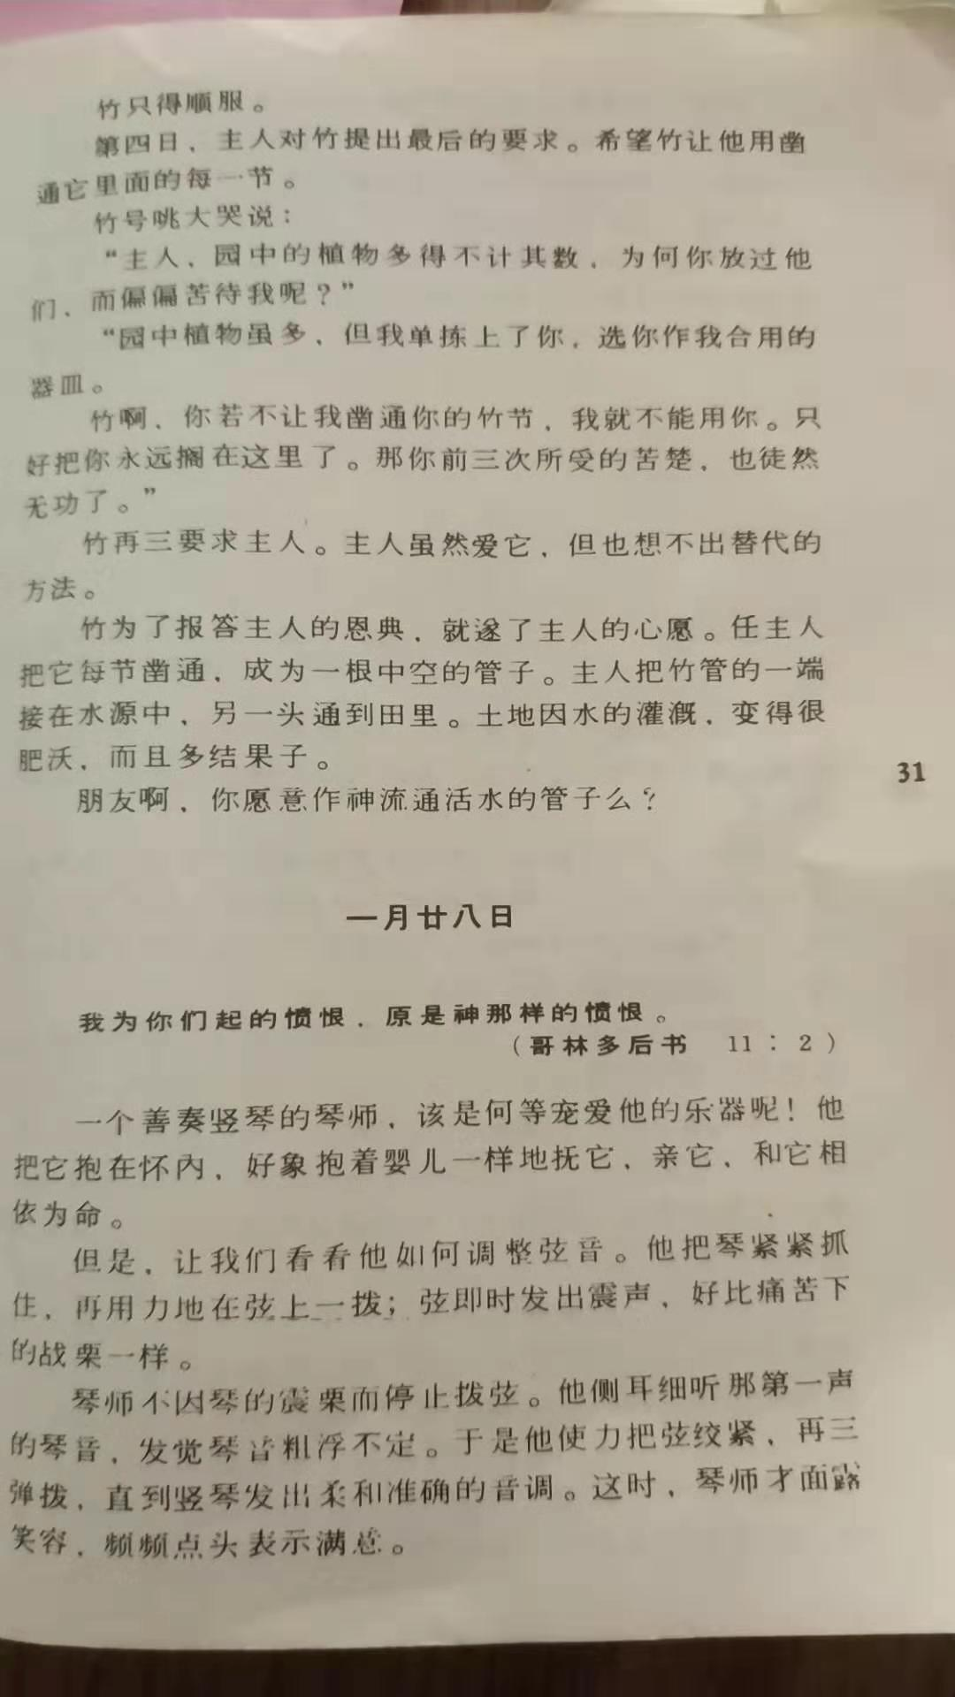
- 荒漠甘泉1/29日的經節
